Код классификации доходов бюджетов состоит из 20-ти разрядов и включает:
1) код главного администратора доходов бюджета (1 - 3 разряды);
2) код вида доходов бюджетов (4 - 13 разряды);
3) код подвида доходов бюджетов (14 - 20 разряды)
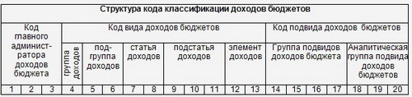

При этом в 18-20 разрядах кода отражается детализация кодов подвидов доходов бюджетов по экономическому содержанию доходов (110-налоговые доходы, 120 – доходы от собственности, 130 – доходы от оказания платных услуг; 140- суммы принудительного изъятия и т.д.).

